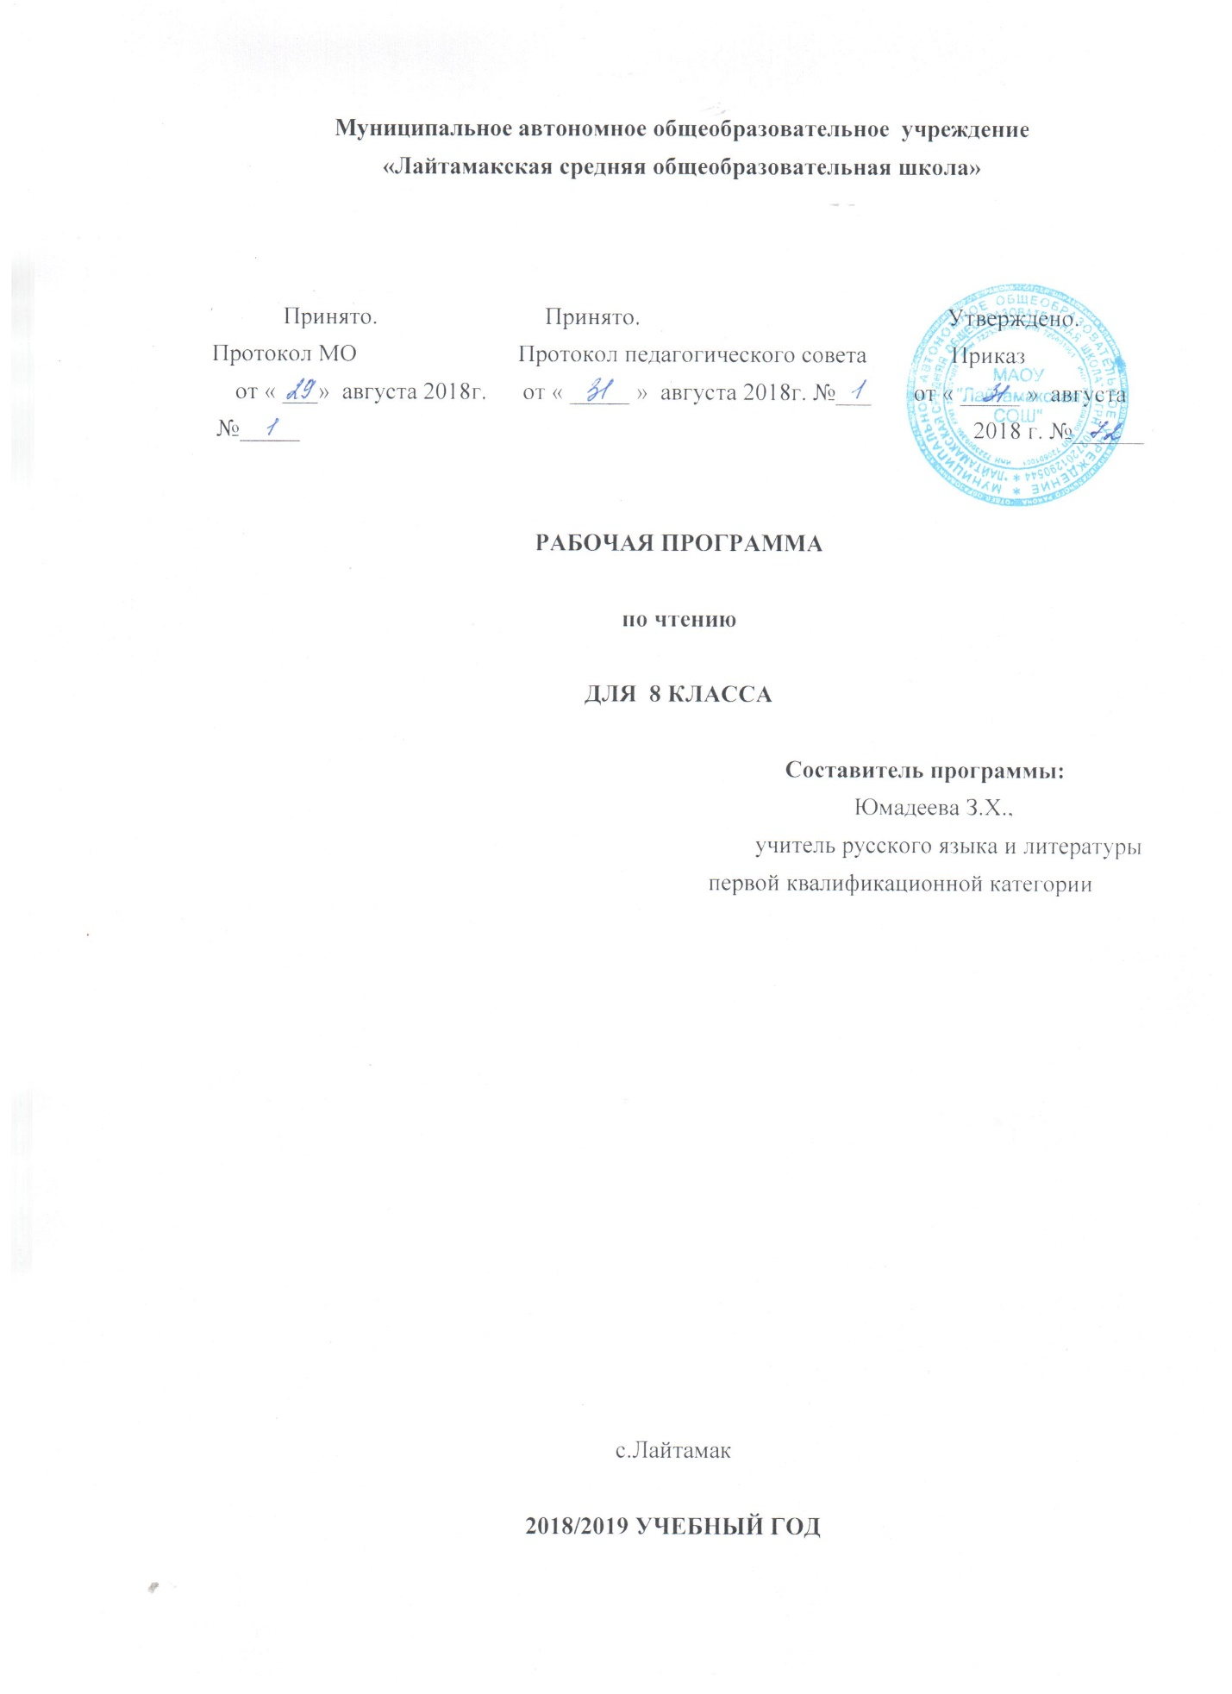

**Раздел 1. Пояснительная записка**

Рабочая программа по чтению и развитию речи в 8 классе разработана на основании:

1.Закона «Об образовании»

2.Программы специальных (коррекционных) общеобразовательных учреждений VIII вида под редакцией Воронковой В. В. «Программы специальных (коррекционных) общеобразовательных учреждений VIII вида 5-9 классы, сборник 1, Гуманитарный издательский центр ВЛАДОС, Москва, 2008 г. и допущена Министерством образования и науки Российской Федерации. 2. Учебника чтения для 7 класса специальных (коррекционных) образовательных учреждений VIII видаИ.М.Бгажниковой, Е.С.Погостиной. - Изд. «Просвещение», 2008

3.Учебного плана образовательного учреждения на 2018-2019 учебный год.

Учебный предмет «Чтение и развитие речи» в 8 классе проводится 3ч. в неделю. Всего в учебном году - 102ч.

Программа учитывает особенности познавательной деятельности детей, обучающихся по адаптированной программе. Данная программа составлена на основе федерального компонента, что соответствует школьному.  Она направлена на разностороннее развитие личности учащихся, способствует их умственному развитию, обеспечивают гражданское, нравственное, эстетическое воспитание. Программа содержит материал, помогающий учащимся достичь того уровня общеобразовательных знаний и умений, который необходим им для социальной адаптации.

**Общая характеристика учебного предмета**

Содержание  обучения  по предметам имеет практическую направленность. В программе принцип коррекционной направленности обучения является ведущим. В ней конкретизированы пути и средства исправления недостатков общего речевого развития и нравственного воспитания детей, обучающихся по программе 8 вида в процессе овладения учебным предметом. Особое внимание обращено на коррекцию имеющихся у отдельных учащихся специфических нарушений, на коррекцию всей личности в целом.

Обучение учащихся, обучающихся по программе 8 вида, носит воспитывающий характер. Аномальное состояние ребенка затрудняет решение задач воспитания, но не снимает их. При отборе программного учебного материала учтена необходимость формирования таких черт характера  и всей личности в целом, которые помогут выпускникам стать полезными членами общества. Данная рабочая программа составлена на один учебный год.

**Место учебного предмета в учебном плане МАОУ "Лайтамакская СОШ"**

Учебный план МАОУ «Лайтамакская СОШ» отводит следующее количество часов для обязательного изучения учебного предмета "Чтение": в 8 классе выделяется 102 часа (из расчета 3 учебных часа в неделю).

Внесенные изменения в рабочую программу и их обоснование:

Изменения в авторские программы не вносились.

**Раздел 2. Основные требования к знаниям и умениям учащихся.**

В конце учебного курса по чтению 8 класса

**Учащиеся должны уметь:**

* читать осознанно, правильно, бегло, выразительно вслух; читать «про себя»;
* выделять главную мысль произведения;
* давать характеристику главным действующим лицам, оценивать их поступки, обосновывая свое отношение к ним;
* пересказывать содержание прочитанного, используя слова и выражения, взятые из текста.

**Учащиеся должны знать:**

* наизусть 10 стихотворений, прозаический отрывок.

**Раздел 3. СОДЕРЖАНИЕ ПРОГРАММЫ УЧЕБНОГО КУРСА**

**Тематика изучаемых произведений.**

Художественные произведения и отрывки из художественных произведений классиков русской и отечественной литературы. Краткие сведения об их жизни и творчестве.

Произведения устного народного творчества: сказки, загадки, поговорки, былины, баллады. Литературные сказки.

Произведения современных писателей русской и зарубежной литературы.

На примере чтения художественной литературы воспитание морально-этических и нравственных качеств личности подростка.

Произведения А.С. Пушкина, М.Ю. Лермонтова, И.А. Крылова, Н.А.Некрасова, Н.А. Некрасова, И.С. Никитина, И.С.Тургенева, Л.Н. Толстого, А.П.Чехова, В.Г.Короленко.

Произведения А.М. Горького, А.Н. Толстого, С.А. Есенина, Р.И.Фраермана, А.Т.Твардовского, К.Г.Паустовского, Л.А. Кассиль В.М.Шукшина, В.П.Астафьева, Р.П.Погодина.

**I четверть**

1. **Устное народное творчество.**

Сказки. Русская народная сказка "Волшебное кольцо".

Пословицы и поговорки.

Баллады.

В.А.Жуковский «Перчатка», И.З.Суриков «Нашла коса на камень»

Былины. Былина «Садко»(отрывок)

Урок внеклассного чтения «Любимые сказки школьников». Просмотр фильма-сказки на выбор.

1. **Произведения русских писателей XIX века.**

А. С. Пушкин. Биографические сведения.

М.Я.Басина «Публичное испытание», И.И.Пущин «записки о Пушкине», А. С. Пушкин, "Цветок", "Я памятник себе воздвиг нерукотворный", Во глубине сибирских руд», «Зимнее утро», «И.И.Пущину», «Няне». Любовная лирика «Сожженое письмо», «Я вас любил». Сказка «Сказка о попе и работнике его Балде» Просмотр мультфильма «Сказка о попе и работнике его Балде» по мотивам сказки А.С.Пушкина.

Урок внеклассного чтения. С.Т.Аксаков «Аленький цветочек».

М. Ю. Лермонтов. Биографические сведения. Стихотворение "Смерть поэта", "Родина", «Парус», «Сосна». Отрывки из поэмы «Песня про царя Ивана Васильевича, молодого опричника и удалого купца Калашникова»

Вспоминаем прочитанное. Проверка техники чтения.

**II четверть**

И. А. Крылов. Биографические сведения. Жанр басни. Особенности басен Крылова.

И. А. Крылов "Волк на псарне", "Осел и соловей", «Муха и пчела». Урок внеклассного чтения. Викторина по басням И.А. Крылова.

Н. А. Некрасов. Биографические сведения.

Н. А. Некрасов "Размышления у парадного подъезда"(отрывок), "В полном разгаре страда деревенская", отрывок из поэмы «Мороз, Красный нос», «Русские женщины».

И.С. Никитин «Утро на берегу озера».

Урок внеклассного чтения «Н. А. Некрасов "Крестьянские дети".

И.С.Тургенев. Биографическая справка. И.С.Тургенев «Муму». Проверка техники чтения.

**III четверть**

Л. Н. Толстой. Биографические сведения. "После бала" (в сокращении).

**3.Произведения русских писателей 1-й половины XX века**

А. П. Чехов. Биографические сведения. «Лошадиная фамилия».

В.Г.Короленко «Слепой музыкант» (отрывки). Просмотр фильма по повести Короленко «Слепой музыкант»

Урок внеклассного чтения. «У книжной полки»

М.Горький. биографическая справка. Отрывок из повести «Макар Чудра»

С. А. Есенин. Биографические сведения. «Спит ковыль…», «Пороша», «Отговорила роща золотая...»

А.П.Платонов. Биографичечская справка. «Разноцветная бабочка»

А.Н.Толстой. Биографические сведения. «Русский характер».

Н.А.Заболоцкий. Биографическая справка. «Некрасивая девочка»

Урок внеклассного чтения «"Стихи С. А. Есенина".»

**4.Произведения русских писателей 2-й половины XX века.**

К.Г.Паустовский. Биографическая справка. «Телеграмма»

Вспоминаем прочитанное. Проверка техники чтения.

**IV четверть**

Р.И.Фраерман. Биографическая справка. «Дикая собака Динго, или Повесть о первой любви» (отрывки).

Л.А.Кассиль. Биографическая справка. «Пекины бутсы».

А.Т.Твардовский. Биографическая справка. Отрывки из поэмы «Василий Теркин».

Библиотечный урок.

В.М.Шукшин. Биографическая справка. «Гринька Малюгин».

В.П.Астафьев. Биографическая справка. "Далекая и близкая сказка".

Урок внеклассного чтения. Произведения о войне.

Р.П.Погодин. Биографическая справка. "Альфред".

А.А.Суриков. Биографическая справка. «Родина»

Вспоминаем прочитанное. Проверка техники чтения.

**Навыки чтения.**

Совершенствование техники чтения, соблюдение при чтении норм русской орфографии.

Выделение главной мысли произведения, составление характеристики героев с помощью учителя, иллюстрирование черт характера героев примерами из текста, обоснование своего отношения к действующим лицам.

Составление плана в форме повествовательных, в том числе назывных предложений самостоятельно и с помощью учителя.

Продолжение работы над средствами языковой выразительности. Различение оттенков значений слов в тексте.

Пересказ содержания прочитанного с использованием слов и выражений, взятых из текста.

Знание основных сведений о жизни писателей.

Заучивание наизусть стихотворений, прозаического отрывка.

**Внеклассное чтение.**

Самостоятельное чтение книг, газет и журналов. Обсуждение прочитанного.

Составление отзыва о книге. Чтение статей на одну тему из периодической печати для обсуждения, оценка обсуждаемых событий (с помощью учителя).

**Рекомендуемая литература (на выбор).**

1. В.П. Астафьев «Конь с розовой гривой», «Монарх в новых штанах», «Бабушка с малиной», «Запах сена», «Фотография, на которой меня нет», «Последний поклон».
2. А.Р. Беляев «Золотая гора», «Прыжок в ничто».
3. Ю.В. Бондарев «На большой реке», «Юность командиров», «Батальон просит огня».
4. К.Я. Ваншенкин. Стихотворения.
5. А.П. Гайдар «Школа».
6. С.А. Есенин. Стихотворения.
7. Ф.А. Искандер «Пиры Валтасара», «Молельное дерево».
8. В.А. Каверин «Два капитана».
9. А.С. Макаренко «Педагогическая поэма» (отрывки).
10. Б.Н. Полевой «Повесть о настоящем человеке».
11. Н.М. Рубцов. Стихотворения.
12. К.М. Симонов. Стихотворения.
13. А.А. Сурков. Стихотворения.
14. А.П. Чехов «Толстый и тонкий», «Унтер Пришибеев».
15. В.М. Шукшин «Сильные идут дальше», «Сны матери», «Хозяин бани и огорода».

**УЧЕБНО-МЕТОДИЧЕСКИЕ СРЕДСТВА ОБУЧЕНИЯ:**

**Программа**

Программы для 5-9 классов специальных (коррекционных) учреждений VIII вида. /Под ред. В.В. Воронковой: Сб. 1. - М.: Гуманитар. изд. центр ВЛАДОС, 2000г.

**Учебник**

«Чтение для 8 класса специальных (коррекционных) общеобразовательных учреждений VIII вида/ Сост. З.Ф.Малышева. - М.: «Просвещение», 2011 г».

**Методическая литература**

|  |  |
| --- | --- |
| 1 | Городилова В.И., Кудрявцева М.З. Сборник упражнений по исправлению недостатков письма и чтения. – СПб.: КАРО, ДЕЛЬТА, 2005. – 384с. |
| 2 | Каландарова Н.Н. Уроки речевого творчества: 1 класс. – М.:ВАКО, 2008. – 176с. |
| 3 | Каландарова Н.Н. Уроки речевого творчества: 2 класс. – М.:ВАКО, 2009. – 176с. |
| 4 | Каландарова Н.Н. Уроки речевого творчества: 3 класс. – М.:ВАКО, 2009. – 160с. |
| 5 | Калмыкова И.Р. Мы читаем и играем: Книга для учащихся младшего школьного возраста. – М.: ООО ТИД «Русское слово – РС», 2008. – 72с. |
| 6 | Кутявина С.В. Универсальные поурочные разработки по внеклассному чтению: 4 класс. – М.: ВАКО, 2007. – 288с. |
| 7 | Методика преподавания русского языка для детей с нарушениями интеллекта: учеб. Для студентов пед. Вузов/ А.К.Аксёнова, С.Ю.Ильина. – М.: Просвещение, 2011. – 335с. |
| 8 | Никитина М.И., Красильникова О.А. Чтение и развитие речи: учебно-методическое пособие. – СПб.: КАРО, 2006. – 256с. – (Серия «Коррекционная педагогика») |
| 9 | Пименова Т.И. Новые скороговорки на все звуки: пособие для логопедов-практиков и внимательных родителей. – СПб.:КАРО, 2010. – 160с. |
| 10 | Розе Т.В. Большой толковый словарь пословиц и поговорок русского языка для детей. – М.: ОЛМА Медиа Групп, 2011. - 224с. |
| 11 | Сказочная игротека: праздники, игры, викторины для детских коллективов от 6 до 12 лет/Авт.-сост. М.С.Коган. – Новосибирск: Сиб. унив. Изд-во, 2009. – 221с. |
| 12 | Яценко И.Ф. Универсальные поурочные разработки по внеклассному чтению: 1 класс. – М.: ВАКО, 2007. – 160с. |
| 13 | Яценко И.Ф. Универсальные поурочные разработки по внеклассному чтению: 2 класс. – М.: ВАКО, 2007. – 192с. |

**Медиатека.**

1.Мультфильм «Сказка о попе и работнике его Балде»

2.Русские народные сказки (мультфильмы)

3.Фильм «Муму»

4.Фильм «Слепой музыкант»

5.Фильм «Табор уходит в небо»

6.Романсы, положенные на стихи А.С.Пушкина, С.Есенина.